»



**Позакласний захід з математики «Вінок Кобзареві»**

**присвячений до 200-річчя від народження Т.Г.Шевченка**

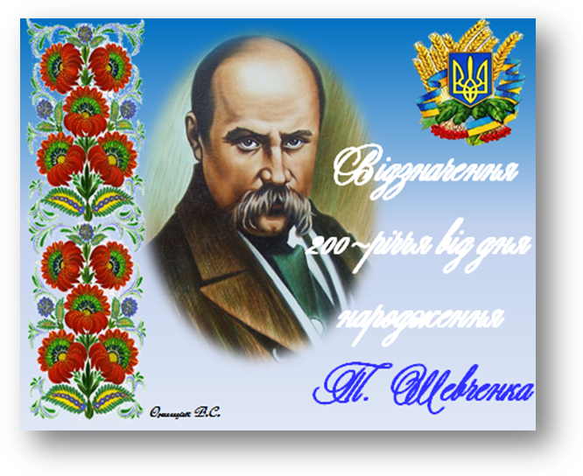

**2014 рік**

**Позакласний захід з математики «Вінок Кобзареві» присвячений до 200-річчя від народження Т.Г.Шевченка**



***Мета:*** *Удосконалювати вміння учнів знаходити середнє арифметичне; поглиблювати знання учнів про Т.Шевченка.*

*Розвивати пам'ять, логічне мислення, вміння встановлювати відповідність, образне мислення.*

*Виховувати почуття взаємодопомоги, патріотизм, любов до творчості Т.Г.Шевченка, повагу до особистості поета.*

***Обладнання:***1. *Оформлення кабінету*: портрети Т.Г.Шевченка, учні в українських костюмах.

2. *Для уроку*: ноутбук, проектор, відео про Т.Шевченка, квіти та листочки для віночка Кобзареві(на кожного учня), математичне лото, презентація «Числа в картинах Шевченка».

Гарно прибраний клас, учнів поділено на 3 групи, учні заздалегідь вивчили на вибір вірші Т. Шевченка, вчитель в українському костюмі.

***Хід заняття***

**І. Вступна частина**

***1. Вітання вчителя***

***2. Оголошення теми та мети заняття***

- Сьогодні ми зібралися щоб вдосконалити наші вміння знаходити середнє арифметичне, а також щоб вшанувати роботу великого українського поета і художника Т.Г.Шевченка. Тема нашого заняття **«Вінок Кобзареві» присвячений до 200-річчя від народження Т.Г.Шевченка.**

Наш захід пройде у вигляді уявної подорожі. Ознайомимось з маршрутом:

* Відео-зупинка
* Зупинка - розминка
* Зупинка «Зіграємо в лото»
* Зупинка для відпочинку
* Зупинка «Читці»
* Зупинка – цікавинка.

***3. Вправа «Мої очікування»***

- Перш ніж ми почнемо напишіть на листочках , що у вас на партах, свої очікування від заняття і прикріпіть по контуру фото Т.Г.Шевченка.



**ІІ. Основна частина**

1. ***Перегляд відеофільму про Т.Г.Шевченка. Відео-зупинка***

* Що цікавого ви дізналися про Т.Г.Шевченка?
* У якому віці він написав першого вірша?
* Які дати з життя Т.Шевченка ви запам’ятали?

1. ***Гра «Математика у віршах Шевченка». Зупинка-розминка***

* А зараз пригадайте вірші Т.Шевченка, де між рядками зустрічаються числа або числівники(вказують на кількість).

1. ***Математичне лото. Зупинка «Зіграємо в лото»***

* а)Зараз я вам пропоную зіграти в математичне лото. Ваше завдання: кожна група виконує завдання на картці, на окремих картках знаходить відповідь , якій відповідає частина вислову Т.Шевченка.

Коли виконаєте всі завдання – отримаєте вислів. Почали!!!

*І оживе добра слава,*

*Слава України.* Тарас Шевченко"І мертвим, і живим, і ненарожденним..."

*І чужому научайтесь,*

*Й свого не цурайтесь.* Тарас Шевченко"І мертвим, і живим, і ненарожденним..."

*Наша дума, наша пісня*

*Не вмре, не загине.* Тарас Шевченко"До Основ'яненка"

б)Аналіз висловів

1. ***Релаксація під музику. Зупинка для відпочинку***

* Вірші Т.Г.Шевченка стали дуже відомими, на багато з них поклали музики і вони стали народними піснями. Ось одна з них – «Садок вишневий коло хати». Пропоную вам її послухати, заплющивши очі, і постарайтеся уявити картину , яка оспівується в пісні.

1. ***Читання віршів Т.Шевченка. Зупинка «Читці»***

* Щойно ви почули неймовірно гарний вірш, який став народною піснею. Та це лише один з багатьох прекрасних творів Кобзаря. Ви вивчили вірші, які вам сподобались. Зараз маєте змогу їх розказати.

Учні розказують вірші.

* Що найчастіше описував поет у своїх віршах?
* Чому?

А чи любите ви свою країну?



* А за що ви її любите?

1. ***Перегляд презентації «Числа в картинах Т.Г. Шевченка». Зупинка – цікавинка***

* Ви знаєте, що Т.Г. Шевченко був не лише геніальним поетом, а ще й художником. Зараз ми побачимо, як саме математика торкнулась творчості Шевченка як художника.

Учні переглядають презентацію.

* А зараз ми визначимо, яка середня кількість людей зустрічається на картинах українського художника.

Учні визначають середнє арифметичне кількості людей на картинах в презентації.

**ІІІ. Підсумкова частина**

1. ***Підсумкова бесіда***

* Що нового дізналися про Т.Г.Шевченка?
* Які цікаві завдання виконували?

1. ***Вправа «Закінчи речення»***

«Мені найбільше сподобалось… »

«Ми дізнались багато нового…»

«Мене дуже зацікавило…»

1. ***Релаксація***

* Чи справдились ваші очікування?
* Якщо ви отримали те, на що очікували, то прикріпіть квіточки до портрету великого українського Кобзаря.
* Нехай наш «Вінок Кобзареві » стане символом поваги до життя і творчості Т.Г.Шевченка.

Учні прикрашають портрет Шевченка у вигляді віночка.

**/**

**http://viktoriya-onyschak.edukit.mk.ua/**